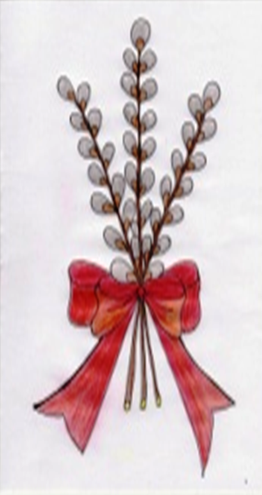

**ANUL IV NR. 8**

**ISSN 2247 – 3076**

**ISSN-L= 2247 – 3076**

**2014**

**MUGURAŞII**

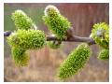

**Redactor şef: Elisabeta Rădăcină**

**REVISTĂ SEMESTRIALĂ ONLINE A CADRELOR DIDACTICE ŞI A COPIILOR DE LA ŞCOALA PRIMARĂ ŞI GRĂDINIŢA URSAŢI, STRUCTURĂ A ŞCOLII GIMNAZIALE „VOIEVOD LITOVOI”, TG- JIU, GORJ**

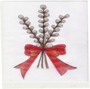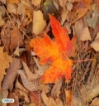

**CUPRINS**

**Cuvânt către cititori------------------------------------- pag. 3**

**Bine aţi venit la noi (File de istorie 8)---------------- pag. 4**

**Despre educaţie------------------------------------------- pag. 5**

**Deochiul, cel mai răspândit obicei din lume-------- pag. 6**

**Sf. Apostol Andrei, părintele creştinismului...------ pag. 8**

**Procedura „Stiluri de învăţare”----------------------- pag. 10**

**Halloween ------------------------------------------------ pag. 11**

**Lista numelor topice autohtone ---------------------- pag. 13**

**O reţetă tradiţională ------------------------------------ pag. 16**

**Colectivul redacţional:**

**Director: Prof. Lidia Emilia Pîrvulescu Elevi:**

**Redactor şef: Prof. Elisabeta Rădăcină Adrian Lungu**

**Colaboratori : Prof. Adina Popescu Ana Melcioaica**

**Secretar Elena Mihuţ Denisa Boiaşu**

**Prof. Veronica Luţescu Adelin Popeangă**

**Educ. Liliana Talabă Loredana Bobină**

**Educ. Eugenia Bleaje**

**Prof. Maria Lungu**

**Tehnoredactare computerizată : Prof. Elisabeta Rădăcină**

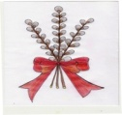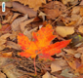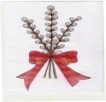

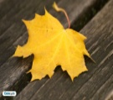

**CUVÂNT CĂTRE CITITORI**

**Dragă cititorule,**

**Am apărut într-o primăvară firavi pe nişte ramuri dezgolite. Atotstăpânitorul soare ne-a alintat cu blândeţea razelor sale până ce, plesnind de bucuria renaşterii am adus sărbătoarea înmiresmată în sufletele pline de speranţă. Am odrăslit lăstari tineri crescuţi vânjos sub ocrotirea ramurilor materne în plină vară. Drumul spre împlinire, deloc uşor, a fost încununat de bogăţia şi răsfăţul toamnei. Acum, printre bătrâne ramuri ne pregătim să primim îndemnul iernii spre visare pentru un nou început.**

**Muguraşii**

**ANUL IV NR. 8 **



**Bine aţi venit la noi!**

**Motto:**

**Aici e leagănul natal, loc sfânt, cel mai iubit pe-acest pământ**,

**Meleagul minunatelor poveşti, cum nicăieri în lume nu găseşti,**

**În raiul nesecatelor pâraie, cu dulci foşniri de dealuri ori zăvoaie**

**Rămâne fiinţa veşnic fermecată, cum toate-s rânduite laolaltă!**

**File de istorie (8)**

**Una din primele formaţiuni politice româneşti este cunoscută din Diploma cavalerilor ioaniţi (1247), sub numele de „Terra Litua”, condusă de *Liton Vodă* (voievodul Litovoi)*,* care *stăpânea ambele laturi ale Jiului. De la izvorul său din regiunea Haţeg, prin Gorj, până la revărsatul în Dunăre, întregul curs al acestuia, caracterizând până mai târziu “Cuibul Basarabilor[1] ”.***

**Despre vechimea şi originea Basarabilor se spune că *o trage din Romani, care au 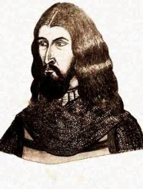descălecat la Turnu Severin, s-au întins peste toată Oltenia şi au ales dintr-înşii boieri care au fost de neam mare şi puseră banoveţi un neam ce se zice Basarabii să le fie cap[2]*.**

**Datorită pretenţiilor crescânde ale regatului maghiar, Litovoi s-a ridicat în apărarea libertăţii, plătind cu viaţa (1277), el devenind „cel dintâi român căzut în apărarea moşiei sale”, după afirmaţiile lui Nicolae Iorga.**

**În aceste locuri, primele aşezări omeneşti au fost răzleţe, prin păduri şi pe dealuri. Locuitorii cătunelor Ursaţi, Bălani, Căleşti şi Polata, ascunse după dealuri, păduri şi zăvoaie au putut să trăiască feriţi de primejdii, păstrându-şi limba şi neamul. Limba română a reuşit să supravieţuiască nealterată în asemenea zone protejate de Carpaţi, lăsând popoarele invadatoare să treacă spre câmpiile Munteniei şi Moldovei, de-a lungul Dunării şi Siretului. Aici au rămas, secole de-a rândul, vorbitori ai românei timpurii să păstreze miezul culturii noastre româneşti, deşi au avut de întâmpinat multe evenimente, în special satele Bârseşti şi Slobozia fiind aşezate la aproximativ un kilometru de marginea vestică a centrului comercial Târgu-Jiu, la întretăierea căilor de trecere spre Tismana, spre Drobeta-Turnu Severin şi la nord, peste munţi.**

**Pe aici a trecut de multe ori Tudor Vladimirescu şi tot pe aici s-au retras pandurii săi, când pe 17 iulie 1821, pe teritoriul comunei Bârseşti s-au dat lupte grele, fratele Vladimirescului, Ghiţă Haiducul şi fostul căpitan de panduri, Nicolae Bărbieru, din Târgu-Jiu fiind luaţi prizioneri de către turci care *au ucis mulţi panduri şi locuitori din Slobozia[3].***

**Retragerea trupelor de la Jiu s-a oprit în 1916 pe frontul Turcineşti- Polata- Ursăţei- Rasoviţa, după ce comandantul Armatei I, generalul Ion Dragalina care îl înlocuise pe Culcer, fusese rănit şi la scurt timp decedând. Prin aportul regimentului 18 Gorj şi al civililor din aceste sate, care n-au vrut să lase fără apărare pământurile strămoşeşti, inamicul a fost nevoit să se retragă, deşi pentru scurt timp. Lupta de la podul Jiului, botezul cu focul al Cătălinei, eroina de la Jiu, a înscris o pagina glorioasă în istoria primului război mondial, arătând duşmanilor că peste pământurile româneşti nu poate oricine trece cum voieşte.**

**Elisabeta Rădăcină**



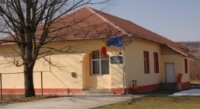

**DESPRE EDUCAŢIE**

“Educaţia este ceea ce supravieţuieşte după ce tot ce a fost învăţat a fost uitat.” **Burrhus Frederic Skinner**

“De învăţat înveţi multe şi de la toţi, dar profesor nu e decât cel care te învaţă să înveţi”. **Constantin Noica**

“Cel care se pricepe nu vorbeşte, stăpânind erudiţia el tace.” **Lao-Tzu**

“Cei care educă copiii sunt demni de mai multă onoare decat cei care le dau viaţă; de aceea pe lângă viaţă, dăruiţi copiilor şi arta de a trăi bine, educându-i.” **Aristotel**

“Rădăcinile educaţiei sunt amare, dar fructul este dulce.” **Aristotel**

“Un om educat se deosebeşte de un om needucat, aşa cum un om viu se deosebeşte de un om mort.” **Aristotel**

“Educaţia este cea mai bună provizie pe care o poţi face pentru bătrâneţe.” **Aristotel**

“Educaţia este îmblânzirea unei flăcări, nu umplerea unui vas.” **Socrate**

“Natura ne aseamană, educaţia ne deosebeşte.” **Confucius**

“Citeşte nu pentru a contrazice nici pentru a crede, ci pentru a cântări şi a lua în considerare.” **Francis Bacon**

“Baza oricărei formaţii intelectuale, civice, morale, trebuie pusă în anii şcolii primare.” **Ştefan Augustin Doinaş**

“Şcoala pregăteşte tineretul pentru zbor, nu pentru praznic.” **Vasile Ghica**

“Educaţie, când dai viaţa cuiva, lasă-i şi modul de întrebuinţare.” **Valeriu Butulescu**

“Nu eşti suficient de tânăr pentru a şti tot.” **Edward A. Murphy**

“Dacă trebuie să susţii un examen cu cărţile pe bancă, în mod sigur vei uita cărţile acasă.” **Edward A. Murphy**

“Educaţia ne-a făcut ceea ce suntem.” **Claude Adrien Helvetius**

“O bună educaţie cere ca educatorul să inspire elevului stimă şi respect, şi nu se poate ajunge la aceasta prin nimicirea individualităţii elevilor şi prin asuprirea stimei de sine.” **Samuel Smiles**

“Educaţia întregii lumi este mai presus de orice.” **Pierre Athanase Larousse**

“Educaţia unui popor se judecă după ţinuta de pe stradă. Văzând grosolănia pe stradă eşti sigur că o vei găsi şi în casă.” **Edmondo De Amicis**

“Adevărat că mai cinstit lucru nu este în lume şi mai scump, şi mai curat, decat omul procopsit la învăţătură.” **Mihail Sadoveanu**

“Nimeni nu a murit datorită expunerii timp îndelungat la educaţie.” **Robert M. Hensel**

**Adrian Lungu**





**DEOCHIUL, CEL MAI** **RĂSPÂNDIT OBICEI DIN LUME**

**Credinţă populară păstrată deopotrivă de locuitorii de la sate dar şi de unii orăşeni, deochiul are, spun bătrânii, câteva leacuri sigure şi la îndemâna oricui. La rândul lor, oamenii de ştiinţă au propriile lor explicaţie pentru deochi, cel mai răspândit obicei din lume. Despre deochi specialiştii spun că, spre deosebire de alte credinţe, nu este specific doar unei singure naţiuni.**

**„Dintre toate credinţele noastre străvechi, privitoare la cauzele bolilor, aceea pe care o găsim nu numai la toate popoarele din Europa ci şi la întreaga omenire de pe faţa pământului e credinţa de deochi. Pe când celelalte credinţe şi surperstiţii sunt împărtăşite numai de masele inculte şi de populaţiile sălbatice sau semicivilizate, acelea privitoare la deochi au prins rădăcini adânci până şi în sufletul acelora pe care cultura ar fi trebuit să-i facă mai sceptici şi nu atât de lesne încrezători ca poporul de rând. Aceasta se explică prin faptul că efectele aşa-numitului „deochi” s-au arătat, în unele cazuri, aşa de uimitoare, încât au pus pe gânduri şi pe cei mai luminaţi, zdruncinîndu-le neîncrederea şi scepticismul”, scrie I-Aurel Candrea în volumul „Folclorul medical român comparat”.**

**Simpla privire a cuiva, spun cunoscătorii, îţi poate provoca stări din cele mai neplăcute, valuri de căldură în tot corpul, transpiraţie, dureri puternice de cap şi de stomac. „Este posibil ca unii oameni, cu sau fără voie, să transmită un flux bioenergetic şi să deranjeze aura celuilalt, deşi persoana care face lucrul acesta stăpâneşte sau nu această capacitate.**

**Psihologii vorbesc despre deochi ca despre un banal gând negativ. Plinius cel Tânăr, consul roman în anul 100 e.n, a pomenit în scrierile sale despre deochi. În repetate rânduri a vorbit despre vrăjitorii ilarieni a căror privire ameţea şi care putea să ducă chiar şi la moarte. Acelaşi consul roman scria „E de însemnat că aceşti oameni au câte două pupile în fiecare ochi”.**

**Etimologic, “deochi” înseamnă că, datorită privirii, poţi să-l deranjezi pe celălalt. Anumite persoane au cu precădere darul de a deochea, spun cei care au cercetat fenomenul. Este vorba, printre altele, de cei cu ochi albaştri, verzi sau negri, cei cu sprâncenele îmbinate, cu ochii mari sau, dimpotrivă, foarte mici, de oamenii urâţi, schimonosiţi.**

**Cât priveşte persoanele care pot fi deocheate, cei mai expuşi sunt copiii. Este şi motivul pentru care părinţii obişnuiesc să le pună nou-născuţilor, la încheietura mâinii, un şnur roşu. Copiii mici sunt consideraţi foarte fragili, şi atunci mamele leagă aţă roşie la încheietura mâinii, roşul era considerat apărător fiind culoarea sângelui, culoarea vieţii. Această culoare, dacă este în cantitate mare, favorizează puţin pulsul, accelerează tensiunea, temperatura corpului. Prin faptul că accelerează circulaţia, pulsul, deblochează acel blocaj energetic. Copilul mic trebuie ferit până e botezat, ferit cu amulete, cruciuliţe. În studiul etnografic publicat de S. F. Marian, volumul dedicat tradiţiilor privind naşterea, precizează că în tradiţia populară de acum un secol, deochiul era considerat o mare primejdie pentru sugari, alături de boli precum: „plânsorile, răul copiilor, ceasul rău cu sperietură, roşeaţa, bubele ducli, părul porcului, junghiul, gălbenarea şi babiţele”. „Românii, ca şi romanii, credeau asta după cum lesne putem judeca după următorul vers al lui Vergiliu: Nescio quis teneros oculus mihi fascinat agnos (Nu ştiu ce ochi mi-au ameţit mieluşeii”, S. Fl. Marian. Din studiile efectuate de reputatul etnograf român reiese că cei mai predispuşi deochiului, potrivit tradiţiei populare, erau copii grăsuţi, frumoşi şi voioşi. Nu oricine s-ar fi uitat lung la un copilaş bucălat reuşea deochiul, ci numai cei care aveau sprâncene împreunate, ochii albicioşi sau privirea pătrunzătoare. Copilul deocheat trebuia repede scuipat, altfel se îmbolnăvea grav şi chiar putea să moară. Bătrânele din vechime ştiau desscântece de deochi, versuri pe care le învăţau şi tinerele mame ca să-şi protejeze odraslele.**

**Tot în categoria persoanelor care pot fi deocheate uşor intră flăcăii şi fetele frumoase, mirii sau lăuzele. În localitatea sibiană Răşinari, de exemplu, există credinţa că, dacă mama care alăptează a rămas din nou însărcinată şi continuă să-şi hrănească bebeluşul la sân, ambii copii, şi cel mic şi cel pe care îl poartă în pântece, pot fi deocheaţi foarte uşor. Tot la Răşinari, se spune că nu trebuie să te uiţi la biserică la preot când iese cu sfintele daruri, persoana care se uită putând deochea pe altul.**

**Nu doar oamenii pot fi deocheaţi, spun vechile credinţe populare, ci şi animalele sau păsările de curte.**

**Cel mai cunoscut remediu pentru deochi în percepţia poporului român rămâne descântecul. Toate zonele ţării aveau versuri care mai de care mai bogate. Majoritatea au rămas păstrate doar în culegeri ale etnografilor. Majoritatea acestor descântece cuprindeau şi blesteme asupra celor care ar fi îmbolnăvit un prunc cu „privirea rea şi misterioasă”.**

**Un gest cunoscut împotriva deochiului este cel în care îndrepţi hotărât mâna cu arătătorul şi degetul mic ridicate spre persoana care se presupune că ar deochea, transmiţându-i astfel să nu-ţi facă rău.**

**O practică folosită frecvent este cea în care persoana care se presupune că a fost deocheată este scuipată de trei ori pe frunte. Între cele trei episoade, se face câte o pauză scurtă, în care se numără invers de la 10 la 1. După ce a fost scuipată a treia oară, se dă cu limba peste frunte, iar dacă gustul care se simte este unul sărat înseamnă că persoana respectivă a fost deocheată. A doua, cea mai cunoscută, este cea a stinsului cărbunilor sau stinsului chibritelor. „Într-o cană se pune apă, se acoperă cu mâna şi se zice un „Tatăl nostru”. Apoi se trage un cărbune aprins în apă, se acoperă cana şi se numără înapoi de la 10 la 1. Apoi se trage cel de-al doilea cărbune, iar se numără, se trage cel de-al treilea cărbune şi din nou se numără. La sfârşit se spune încă un „Tatăl nostru”. După ce s-a terminat, cărbunii se lasă pe fundul apei dacă persoana este deocheată, iar dacă nu e deocheată rămân sus. Din apa respectivă bolnavul gustă de trei ori, apoi i se face cruce cu apă pe frunte şi pe piept în dreptul inimii, se toarnă un pic de apă la balamaua uşii şi sus şi jos iar restul de apă se aruncă undeva unde nu se calcă cu piciorul, la un colţ de curte, afară. Dacă persoana deocheată nu s-a liniştit, procedeul se repetă din nou. De asemenea se poate face, în loc de cărbuni, cu chibritul, şi chiar şi beţele de chibrit se lasă în jos în apă dacă persoana e deocheată”.**

**Româncele din Transilvania aveau grijă să pună pe cineva să scrie o cărticică pe care copiii să o poarte legată cu o sforicică la gât. Denumită Număruş, cărticica conţinea descântece. În partea Munteniei, pentru a nu fi deocheaţi, copiii cu vârsta de până la un an nu erau lăsaţi niciodată să se uite în oglindă. În Oltenia, se spune că o persoană deocheată trebuie să stea în pat, pe spate, cu capul la nord, picioarele orientate către sud și privirea îndreptată către Răsărit. Cel ce descântă îi va ține mâna stângă în dreapta lui și îi va face câte trei cruci înainte și după fiecare descântec, care trebuie rostit de trei ori. După ce a rostit a treia oară, bolnavul trebuie să-și schimbe poziția.**

**Prof. Adina Popescu**



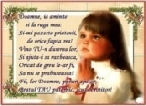

**SF. APOSTOL ANDREI, PĂRINTELE CREŞTINISMULUI ROMÂNESC**

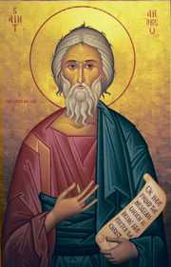Sfântul Andrei cel Întâi chemat dintre apostolii Mântuitorului Hristos, poartă şi investitura de „Ocrotitorul României” pentru faptul că, pe de o parte, a fost semănătorul care a însămânţat grăunţii credinţei creştine în coloniile greceşti de pe malurile mării şi, din mila lui Dumnezeu, a participat plenar la încreştinarea românilor şi la plămădirea acestui popor ca neam. Pe de altă parte, Sfântul Sinod al Biserici Ortodoxe Române a hotărât, în anul 1995, ca sărbătoarea Sfântului Andrei să fie însemnată cu cruce roşie în Calendarul bisericesc, iar în anul 1997, Apostolul Andrei a fost proclamat "Ocrotitorul României", ziua de 30 noiembrie fiind declarată sărbătoare bisericească naţională.

Sărbătorile românilor, ca peste tot în lume, sunt, de fapt, timpul sacru al unor ritualuri menite să păstreze “rânduiala” lumii şi să susţină “rostul” oamenilor. Ele sunt practicate întrucât – şi în măsura în care – oamenii respectivi cred în această rânduială şi se roagă pentru acest rost. Sărbătorile ţin, astfel, mai mult de obligaţii decît de distracţii. Pentru că toţi cei care participă la ele au convingerea profundă că aşa este rânduit de când lumea, că sărbătorile le vor face viaţa mai uşoară, dar şi invers, că nerespectarea lor va atrage nenorociri. Aşadar, sărbătorile ţin de ontologie, nu de entertainment. Faptul că sînt însoţite, adesea, şi de petrecere este cu totul altceva: bucuria face parte şi ea din ritual.

În conformitate cu Sfânta Scriptură, Sfântul Andrei, înainte de a deveni apostol al lui Hristos, a fost ucenic al Sfântului Ioan Botezătorul. Dorinţa de a-L urma pe Iisus Hristos se naşte în el, în momentul în care Prorocul Ioan rosteşte cuvintele: "Iată Mielul lui Dumnezeu, Cel ce ridică păcatul lumii" (Ioan 1, 29). Apoi, a urmat chemarea sa la apostolie, fiind relatată de Sfântul Evanghelist Matei : "Pe când Iisus umbla pe lângă Marea Galileii, a văzut doi frati, pe Simon ce se numeşte Petru şi pe Andrei, fratele lui, care aruncau mreaja în mare, ei fiind pescari. Şi le-a zis: "Veniţi după Mine şi vă voi face pescari de oameni. Aceştia, brusc au lăsat mrejele şi au mers după El" (Matei 4, 18-20). De asemenea, Sfânta Scriptură ni-l descoperă pe Apostolul Andrei la înmulţirea pâinilor şi a peştilor (Ioan 6, 8-9), dar şi după învierea lui Lazăr când, împreună cu Filip, îi spune lui Hristos că nişte elini, veniţi în Ierusalim cu prilejul sărbătoririi Paştelui iudaic, doresc să-L vadă (Ioan 12, 20 - 22).

Potrivit tradiţiei, teologilor şi istoricilor, Sfântul Andrei a fost primul propovăduitor al Evangheliei la geto-daci. În Istoria bisericească, Eusebiu de Cezareea (+ 339) afirma: "Sfinţii Apostoli ai Mântuitorului, precum şi ucenicii lor, s-au împrăştiat în toata lumea locuită, pe atunci. După tradiţie, lui Toma i-au căzut sorţii să meargă în Partia, lui Andrei în Sciţia, lui Ioan în Asia". Calendarul gotic (sec. al IV-lea) şi Martirologiile istorice occidentale (sec. VIII-IX) susţin şi ele ipoteza misiunii Apostolului Andrei în Sciţia. Informaţia că Sfântul Andrei a predicat la sciţi a fost reluată şi de către scriitorii bisericeşti. De pildă, călugărul Epifanie (sec. VIII), în "Viaţa Sfântului Apostol Andrei", afirmă că printre popoarele evanghelizate de el se numărau şi sciţii. Sinaxarul Bisericii constantinopolitane menţionează că Andrei "a predicat în Pont, Tracia şi Sciţia". După un alt izvor, păstrat în acelaşi Sinaxar, Sfântul Apostol Andrei ar fi hirotonit ca episcop la Odessos (Varna de azi), pe ucenicul său Amplias, pe care Biserica Ortodoxă îl prăznuieşte, în fiecare an, la 30 octombrie. Probabil este Amplias cel amintit de Sfântul Apostol Pavel în epistola către Romani (16, 8). Prezenţa colindelor, legendelor, obiceiurilor din Dobrogea, închinate Sfântului Andrei, întăresc credinţa că acesta a vestit Evanghelia lui Hristos în ţara noastră.

Mulţi creştini ortodocşi se întreabă dacă România mai este cunoscută şi sub denumirea de “Grădina Maicii Domnului”, avându-o permanent în calitate de protectoare a neamului românesc, mai este necesar de un alt ocrotitor spiritual, în persoana Apostolului Andrei? Da, este nevoie de mai mulţi ocrotitori pentru că răutăţile lumii în care trăim şi nemişcăm s-au înmulţit enorm. Da, pentru că România a fost şi este o ţară râvnită de mulţi si de la Apus şi de la Răsărit, în primul rând pentru bogăţiile şi frumuseţile ei, în al doilea rând, pentru poziţia ei geostrategică şi geopolitică. Dar, nu numai România ca ţară are nevoie de protecţie spirituală, ci şi cetăţenii ei, familiile acestora, gospodăriile etc. În acest sens, multe familii creştine îşi aleg ocrotitori spirituali dintre Sfinţii Părinţi ai Ortodoxiei. De regulă, prenumele soţului desemnează protectorul religios al familiei respective, al casei, al gospodăriei. De altfel, şi instituţiile de bază ale statului român (parlamentul, justiţia, guvernul, armata, educaţia, poliţia, jandarmeria, pompierii) şi-au desemnat protectori spirituali.

**Prof. Neofit Stănciulescu**

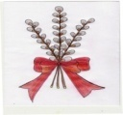

# http://www.isj.dj.edu.ro/stemamica.gifR O M Â N I A

# MINISTERUL EDUCAŢIEI, CERCETĂRII , TINERETULUI SI SPORTULUI

***Şcoala Gimnazială “Voievod Litovoi” Tg-Jiu, judetul Gorj***

***Calea Severinului, Tg-Jiu; Tel: (+40 253)214.606;***

Fax: (+40 253) 214.606 ; e-mail: litovoi@gmail.com

**PROCEDURA STILURI DE ÎNVĂŢARE**

**SCOPUL**

Scopul acestei proceduri este eficientizarea studiului individual al elevilor şi creşterea performanţelor şcolare.

**OBIECTUL**

Această procedură se aplică tuturor elevilor claselor I-VIII, de la Şcoala Gimnazială “Voievod Litovoi”/ Şcoala Primară Ursaţi.

**RESPONSABILITĂŢI**

Responsabil procedură, prof. înv. primar , Pîrvulescu Lidia va urmări ca la toate clasele să fie aplicate chestionarele cu privire la stilurile de învăţare până la data de 19.11.2014

Colaboratori:

Diriginţii şi învăţătorii tuturor claselor

Secretara şcolii

Prof. consilier Hortopan Vasile care are responsabilitatea de a adapta chestionarul cu privire la stilurile de învăţare pentru elevii claselor primare.

**PROCEDURA (MOD DE LUCRU)**

1. La secretariatul şcolii se multiplică chestionarul cu privire la stilurile de învăţare şi se distribuie diriginţilor şi învăţătorilor.

2. Diriginţii şi învăţătorii aplică chestionarul tuturor elevilor clasei.

3. Diriginţii şi învăţătorii vor interpreta, chiar cu ajutorul elevilor acest chestionar, stabilind stilul de învăţare al fiecăruia şi dacă e posibil, stilul de învăţare predominant al clasei.

Diriginţii şi învăţătorii vor întocmi un tabel cu elevii şi stilurile lor de învăţare, afişându-l pe coperta interioara de la începutul catalogului până la data de 29.11.2014, astfel încât să se poată ţine seama de acest lucru la fiecare oră de curs.

**Prof. Lidia Emilia Pârvulescu**

**HALLOWEEN, ÎNTRE MIT ŞI MODERNISM**

În fiecare an, în seara de 31 octombrie se sărbătoreşte Halloweenul. Un festival celtic la origine, "Samhain" marca sfârşitul verii şi începutul lunilor de iarna. În timp, Halloweenul s-a extins, căpătând noi şi noi semnificaţii, fiind astăzi o sărbătoare populară în Irlanda, Australia, SUA, Noua Zeelandă, Anglia şi, mai recent, în România.

Orasul Salem din Massachusetts este capitala Halloweenului, potrivit locuitorilor săi. Acesta are chiar un muzeu al vrăjitoarelor, numeroase magazine cu decoraţiuni specifice, iar oamenii se plimbă pe străzi îmbrăcaţi în costume tematice nu doar cu prilejul acestei sărbători.

Pe măsură ce Halloweenul se apropie, oraşul se trezeşte parcă la viaţă. E poate cel mai bun loc în care să te afli în această seară magică.

Halloweenul este seara în care ne putem deghiza în orice dorim. Un aspect la care nu ne gândim prea mult este provenienţa poate celei mai îndrăgite tradiţii de Halloween.

În timpul festivalului celtic "Samhain" se spunea că morţii umblau pe Pământ, aşa că celţii purtau costume ca un mijloc de a nu fi recunoscuţi.

De Halloween, una dintre grijile principale ale celor care sărbătoresc sunt şi preparatele specifice. În unele culturi era impământenită ideea că bucatele ar putea avea diverse obiecte ascuţite ascunse în ele sau chiar otravă. Bineînţeles, povestea e doar una simbolică astăzi. Totusi, Halloweenul poate fi o noapte periculoasă pentru petrecăreţi. Copiii care aleargă deghizaţi în costume, şoferi care conduc sub influenţa alcoolului - toate creeaza cadrul perfect pentru incidente nefericite.

Trick or Treat sau "Ne dati ori nu ne dati" este, poate, cea mai cunoscuta parte a Halloweenului. Originile zicalei sunt încă învăluite în mister. Există, însă, mai multe culturi care împărtăşesc obiceiuri asemănătoare. În Marea Britanie, de exemplu, copiii colindă de sărbatoarea Guy Fawkes şi cer un bănuţ, în vreme ce în Irlanda sau alte ţări este un lucru obişnuit ca orfanii sau văduvele să ceară bani şi mâncare. Expresia Trick or Treat, însă, are origini moderne, unii susţinând că datează din America începutului de secol XX, odată cu sosirea imigranţilor irlandezi.

Fascinaţia pentru legenda Contelui Dracula a atras peste 1.500 de americani şi canadieni în România cu ocazia sărbătorii de Halloween. Aceştia au cheltuit aproximativ 3,5 milioane de dolari pentru cazare, transferuri, mâncare şi suveniruri în 2013. Turiştii au sosit la Sighişoara, Bran şi Braşov şi Bucuresti, iar unii au mers pe urmele lui Vlad Tepeş chiar şi la Cetatea Poenari (Argeş) şi Târgovişte. Numărul turiştilor din SUA şi Canada în această perioadă a fost cu 3-4% mai mare comparativ cu perioada similară din 2012.

**Eugenia Bleaje**

**HAIDEŢI SĂ SĂRBĂTORIM HALLOWEENUL!**

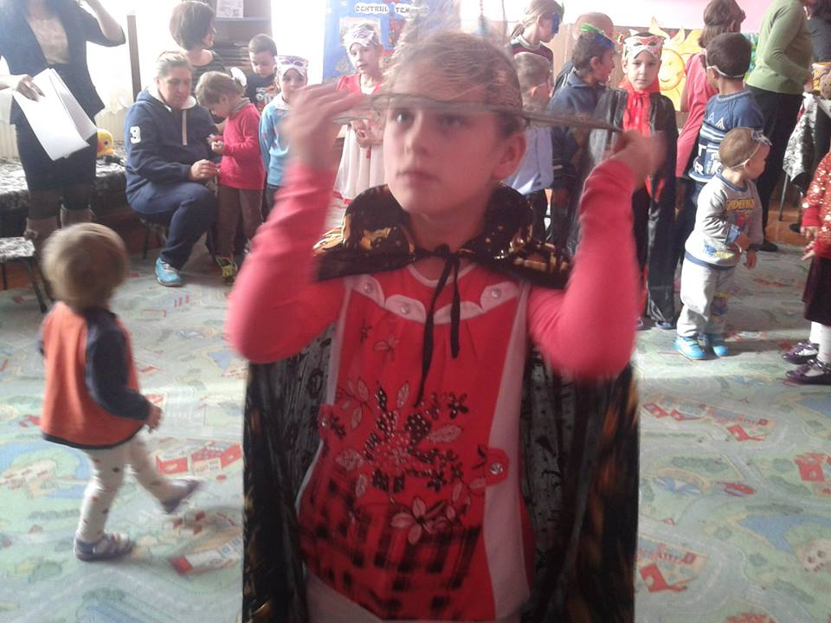

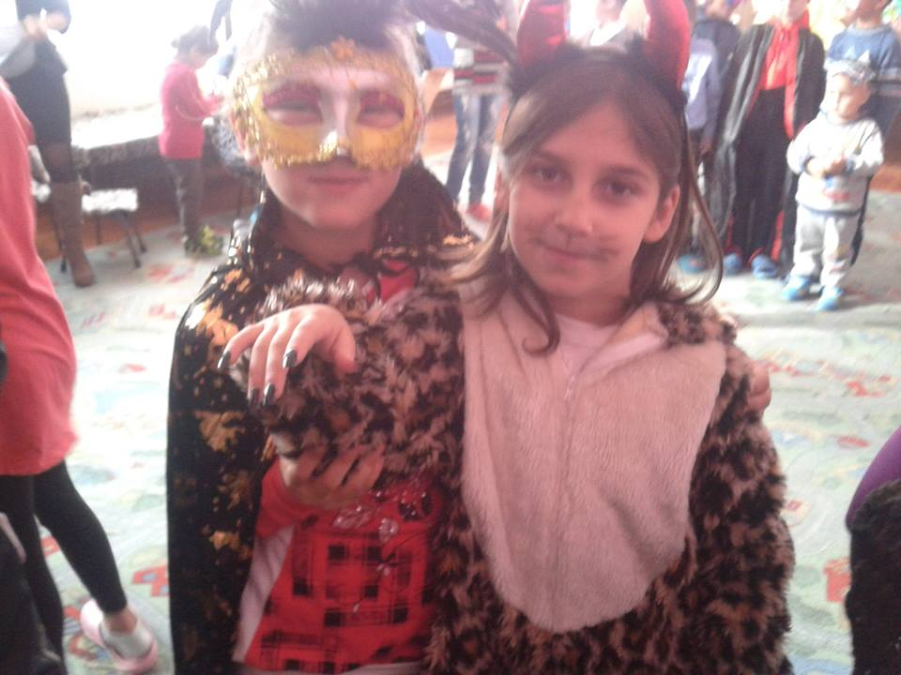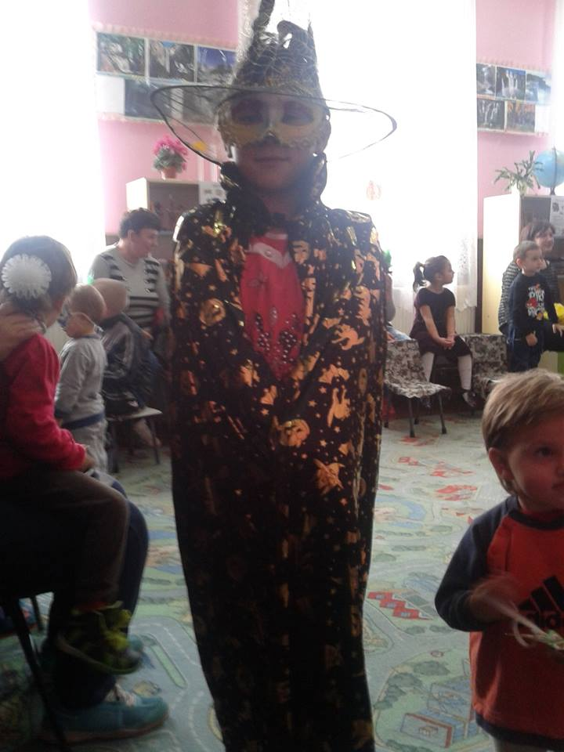

**LISTA NUMELOR TOPICE AUTOHTONE**

**Ariniş – Arinişte. [Var.: aniníş s.n.]; loc mlăştinos cu mulţi arini în lunca Şuşiţei; Arin + suf. *-iş***

**Armegoi – partea de nord a satului Ursaţi, după antroponimul Armegoiu, al primilor locuitori**

**Bârseşti – nume de localitate ce păstrează urme ale etruscilor, ale tursenilor strămoşi, în toponimele Ţara Bârsei, satul Bârsana din Maramureş; numele fostei comune, care s-a numit şi Slobozia**

**La Bisericuţă – teren pe izlaz unde existau ruinele unei bisericuţe; diminutiv - biserică + suf. -*uţă***

**La Buduroi// [Duduroi]– (reg.) ştiubei *(~ la o fântână)*; loc mlăştinos unde se găsea un ştiubei**

**Bunaru lu’ Popeangă – Apă, fântână, puţ, pe terenul lui Ion Popeangă, locuitor al satului Ursați,**

**Bunaru lu’ Petcu – fântână amenajată de Petcu din Slobozia,**

**La Canton - unitate în administraţia pădurilor, în care activează pădurarul; (< fr. *canton*); locul unde se afla cantonul pădurarului,**

**În Ceret/ *Cerăt* – loc unde cresc ceri /*cer* + suf. ~*et***

**Cernădia –Săcel, arhaic Cernadia, cerni, Din sl. črŭniti (în germană Schwarzwasser, în maghiară Szecsel, Feketevíz, în trad. “Apa neagră”; pârâiaş care vine din satul Măzăroi, traversând Căleştiul, care i-a purtat numele şi apoi, Polata, prin partea de est.**

**Colnic – ridicătură de teren de formă alungită şi cu pante line, mai mică decât dealul; deal mic; colină. 2) Drum îngust care trece peste un asemenea deal sau printr-o pădure. 3) Teren fără copaci (acoperit cu iarbă şi flori) într-o pădure; poiană; luminiş. /<bulg., sb. *kolnic***

**Cuca – deal înalt şi izolat; vârf de deal. – Et. nec; deal acoperit cu pădure, iar în vârf loc de pășune,**

**Curăturile mari – 1. Loc într-o pădure curăţat de arbori, de mărăcini etc. pentru a putea fi cultivat; runc. 2. Deal sau povârniş acoperit cu vii– Cura2 + suf. *–ătură***

**Curăturile mici – fost teren acoperit cu pădure, acum defrişat și folosit ca teren agricol,**

**Câmpu’ Mare – teren agicol situat între Ursaţi şi Stăneşti– Lat. campus**

**Coasta Făniconilor – pantă a drumului în capătul dinspre sud al Ursaţilor (Str. Pajiştei) <lat. *costa***

**Conacu’ lu’ Mugurel – fostă casă a boierului Mugurel Danielescu – din tc. konak**

**Conacu’ lu’ Voiculescu – fostă casă a boierului Voiculescu,**

**Cornet – loc ce se găsea la sudul satului Ursaţi, după ultima casă, ce era a lui Ion Huidu, unde creşteau corni; de la corn*(cornus mas*). – Lat. cornus+suf. *-et.***

**Deluţ – diminutiv al lui deal/ *deal*+ suf. *uţ***

**Dealul Bârseştilor - (Reg.) Regiune de vii; vie – Din sl. Dĕlŭ; dealul din Bârseşti**

**Dealul Bălanilor – deal în apropierea satului Bălani,**

**Dealul Căleştilor – deal în satul Căleşti, care a fost în proprietatea lui Călescu**

**Dealul Polăţii – dealul pe care e aşezat satul Polata,**

**Dealul Ursaţilor – deal plantat cu pomi fructiferi şi viţă de vie,**

**Drumu’ Roşu – drum ce trece prin pădurea Polăţii spre Tg-Jiu; Din sl. drumŭ. Cf. bg.,scr. drum**

**Drumu’ Mare – şoseaua principală ce trece prin Ursaţii de jos şi face legătura cu comuna Stăneşti,**

**La Dudu’ Căpeţoanii – pe siliştea casei lui Ion Popeangă zis Căpeţ, sub un dud, nevasta acestuia se întâlnea, pe furiş cu amantul, pe care bărbatul surprinzându-l, îl omoară într-o noapte; Din tc. dut.**

**La Duduroi – canal scurt şi adânc făcut de ape, pe Valea Mare;Hududoi, din scr. hudoudolje**

**Fântâna lu’ Sandu – fântână construită de către Sandu Drăgan, unul dintre primii locuitori ai satului Ursaţi, venit din satul vecin pe la 1900; Reg.) Izvor. [Pl. şi: (rar) *fântâne*] – Lat. fontana**

**Fântâna lu’ Jidanu – amenajată de Gică Rădăcină, zis Jidanu, fost primar al comunei Bârseşti**

**Fântâna lu’ Făgaş - după numele celui ce a construit-o şi se numea Ion Făgaş, neam ce provine din ţinuturile Uricaniului şi care au venit în Ursaţi înainte de 1900,**

**Fântâna lu’ Petrescu – construită de Dumitru Petrescu din Ursaţi, fost primar al comunei Bârseşti,**

**La Cornet – la limita sudică a Ursaţilor, înspre Bârseşti, unde creşteau mulţi corni; Corn2 + suf. *-et***

**Hotarul/ *Otaru’* – hotarul între satul de moşneni, Ursaţi şi fosta moşie boierească, a urmaşei lui Tobă, a Toboaicii [Toboicii], apoi a Băncii, iar mai târziu a Staţiunii Experimentale Bârseşti,**

**Iazul – pârâiaș în partea de vest a satului Polata,**

**Iazul Morilor – canal săpat de oameni pentru a aduce apa din râul Șușița şi din pâraiele dintre Polata şi Ursaţi în scopul funcţionării morilor de apă şi udatul grădinilor de legume,**

**Izlazul comunal – loc de păşunat pentru vite, amenajat pentru fiecare sat din cadrul comunei**

**La Plută – loc pe dreapta şoselei spre Bârseşti între ultima casă, a lui Huidu şi panta de la Cornet unde era cea mai mare plută din zonă, tăiată după *89 de Mitu Vilan, proprietarul locului,**

**Locu’ lu’ Bistreanu – teren agricol ce aparţinea lui Bistreanu,**

**Moara lu’ Savu – moară (Lat. mola), aflată pe Iazul Morii**

**Moara lu’ Bădoiu – aflată pe Iazul Morii, a apărut când nu mai erau celelalte mori de pe Şuşiţa,**

**Moara lu’ Săftoiu –pe râul Şuşiţa, a aparţinut învăţătorului Săftoiu din Leleşti,**

**Moara lu’ Floricică – a aparţinut lui Dumitru Popeangă, poreclit Floricică, Leleşti,**

**Moara lu’ Mihai / Lăpădat – care provine tot din Leleşti şi care după căsătoria fiicei sale cu Ionică Lăpădat din Ursaţi, i-a cedat-o acestuia,**

**Moşia Bisericii – terenuri arabile care aparţineau bisericilor din Bârseşti şi Ursaţi,**

**Ogaşu’ lu’ Căhui –urmă adâncă lăsată de apele de ploaie pe panta dealului Ursaţilor, teren împădurit; căhúi, căhúie, *căhúi,* adj. (înv.; reg.) tulburare la minte, năuc, nebun**

**În Ogradă - (Reg.) grădină cu pomi fructiferi; livadă, în vatra satului Ursaţi, Din sl. ograda**

**Pădurea lu’ Caramela – pădure (Lat. padule) ce a aparținut lui Nicolae Caramela din satul Polata,**

**Pădurea lu’ Bârsăscu – pădurea din Dealu’ Târgului a lui Bârsescu, unul dintre primii locuitori Pădurea Toboaica – pădurea de la hotar, care a fost în stăpânirea urmaşei lui Tobă din Slobozia,**

**Părăul/ Pârăul Bordeielor – pârâu cf. alb. *përrua* aflat pe stânga Şuşiţei, în perimetrul satului Ursaţi, unde îşi făcuseră ruşii bordeiele (colibe; Et. nec.) în timpul războiului,**

**Poduşcă [Podişcă] – canal de scurgere a unei ape, folosit adesea pentru irigaţii; şanţ cu apă pentru irigaţii. 2. galerie subterană, tunel. 3. pod mic, podeţ peste un râu. Din pod+ suf. uşcă. Slv. podu.**

**Poiana Lungă – poiană cu fâneţe cuprinsă între satele Ursaţi şi Polata, Din sl. poljana**

**Poiana Bisericii – fost teren de păşunat cuprins între râul Şuşiţa şi drumul spre comuna Stăneşti,**

**Poiana lu’ Savu – teren cu fâneţe a lui Savu Dănău, fost morar pentru satele Ursaţi şi Polata,**

**Pivniţa/ Pimiţa lu’ Truşcă – încăpere din lemn la via de pe dealul Bârseştilor, proprietatea învăţătorului Truşcă [Var.: (înv. şi reg.) pímniţă s.f.] – Din sl. pivĩnica**

**Pimniţa (pivniţa) lu’ Filipescu – a fost proprietatea învăţătorului Filipescu,**

**Polata, sat al comunei Bârseşti, polată, poláte şi polăţi, s.f. (înv. şi reg.) 1. palat domnesc sau împărătesc; curte domnească, princiară sau împărătească; sală, cameră mare într-un palat, – se află pe dealul cu acelaşi nume,**

**Podul din Săiele – pod peste apa Şuşiţei Verzi (a Stăneştilor), Din sl. podŭ**

**La Pod – podul de peste Şuşiţa ce face legătura între cele două linii ale satului Ursaţi,**

**Râpa Galbenă– teren accidentat pe panta dealului din partea de vest a Bârseştilor, din lat. ripa**

**Răvenicu (ravena) lu’ Ciolacu – mici izvoare amenajate de către locuitorul Ciolacu,**

**Săiele – izlazul satului Ursaţi, unde în trecut existau adăposturile pentru animale, Din tc. saya**

**În Scoruş – pe izlazul din dealul Bârseştilor unde creşteau scoruşi; Din scoruşă (derivat regresiv)**

**Slobozia – sat de colonişti care aveau pe o perioadă oarecare scutire de bir sau de prestaţii > Slobod<sl. *slobodi, svobodu* + suf. *ie***

**Ştubeiu lu’ Bistreanu – fântână (mică). – Ştiob + suf. *-ei*, amenajat de către Bistreanu, locuitor venit din Bistriţa Năsăud în Slobozia,**

**Ştubeiu lu’ Cochină – se găseşte pe terenul lui Cochină din Polata,**

**Ştubeiu lu’ Ciucă – se găseşte în Bârseşti şi aparţine lui Zbera, zis Ciucă**

**Şuşiţa – afluent al Jiului ce străbate satele fostei comune Bârseşti; şuşoi - *puhoi, şuvoi,***

**Troiţa lu’ Rotaru –crucea din capătul de la pădure, al viei lui Ion Rotaru, locuitor din Ursaţi, unde se aduna tot satul, iar preotul făcea sfinţirea viei şi masă a treia zi de Paşti, Din sl. troica**

**Turbaţi – nume vechi al satului Ursaţi**

**Ursaţi – nume de sat provenit de la antroponimul Ursăţeanu; legenda spune că un bărbat care juca urşii, ursar ( Urs + suf. *-ar* ) s-ar fi aşezat pe aceste meleaguri**

**Ursăţei – de la numele ursarului mai tânăr ce s-ar fi aşezat peste deal de Ursaţi**

**Valea Mare – o vale adâncă dintre dealurile Bârseştilor şi Ursăţeilor >lat. vallis**

**Valea Calului– valea Pârâului Iazu, înconjurată de dealurile Bârseştilor şi Rasovei, unde păşteau caii**

**Valea Şuşiţei Verzi – valea croită de apa Şuşiţei Verzi ce izvorăşte din munţi în apropierea localităţii Vaidei,**

**Valea Şuşiţei Seci – care izvorăşte din munţii Vulcanului, vf. Cioclovina; vara seacă aproape în întregime, motiv pentru care poartă denumirea de seacă,**

**Valea Cernădiei – valea P. Cernădia ce izvorăşte de pe raza comunei Stăneşti**

**Valea lu’ Mazăre – vale ce poartă numele lui Mazăre, toponim provenit din Mărginimea Sibiului, (Radu Popescu, ”Graiul gorjenilor de lângă munte”)**

**Via lu’ Filipescu – vie a învăţătorului Filipescu din comuna Bârseşti, <lat. *vinea***

**Via lu’ Inspectoru’ – ce a aparţinut revizorului şcolar Popeangă din Leleşti,**

**La Viezuroiu – loc lângă pădure unde erau vizuini de viezuri- cuv. autohton.**

**Prof. Elisabeta Rădăcină**





**O REŢETĂ TRADIŢIONALĂ**

**BOABE DE PORUMB FIERTE**

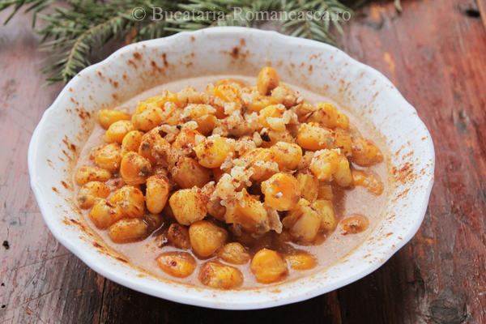

**Ingrediente:**

* boabe de porumb
* zahăr
* nucă
* scorţişoară
* sare

**Mod de preparare**

* Boabele de porumb se pun cu apă  la înmuiat,  minim 2 ore.
* Se pun la fiert într-o oală cu apă, la foc mic , pentru 3 ore (timpul de fierbere depinde de soiul de porumb).
* Dacă zeama scade mai adăugăm apă pe parcursul fierberii.
* Când boabele au fiert  adăugăm sare, zahăr, dupa gust şi nucă măcinată.
* În boluri mici se pun boabe fierte, zeama cu nuca şi un praf de scorţişoară.

**Poftă bună!**

La revedere!



1. Nicolae Iorga, *Studii şi documente III-XXIX*
2. Ibidem
3. Ion Filitti, *Banii şi caimacanii Craiovei*, Arhivele Olteniei